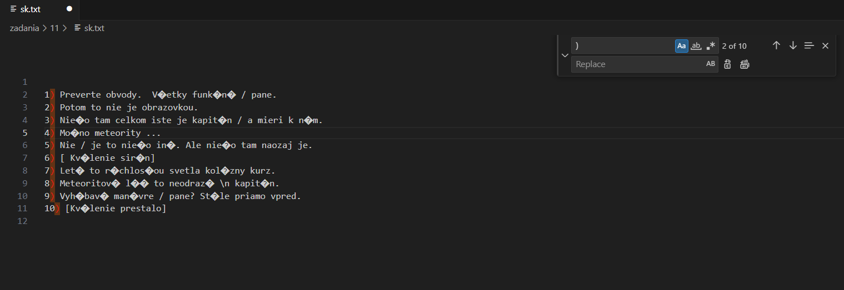Najprv som využitím skratky ctrl + h, ktorá slúži na nahradenie textu iným textom v súbore, odstránil tento znak: „)“ a nahradil ho prázdnym reťazcom.

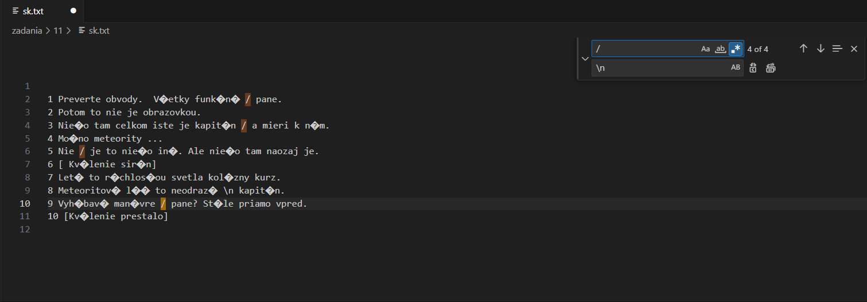Ako ďalšie som si uvedomil, že tento symbol „/“ slúži na to aby sme text za týmto znakom posunuli do ďalšieho riadku, tak som ho pomocou regulárneho výrazu vymenil za symbol nového riadku.

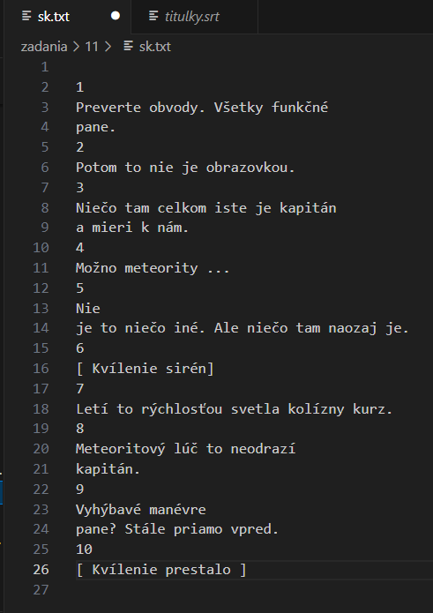Ďalej som manuálne vymenil znaky, ktoré program nedokázal dekódovať.

Ďalej by som pomocou tohto krátkeho programu z pôvodného titulky.srt vytiahol časové údaje, pridal ich do už upraveného súboru sk.txt a všetko spolu vypísal do nového súboru vysledok.txt.

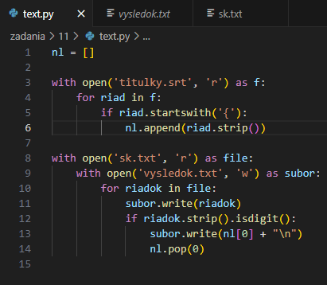

Dostal by som: Na záver by som ešte manuálne pridal medzery:

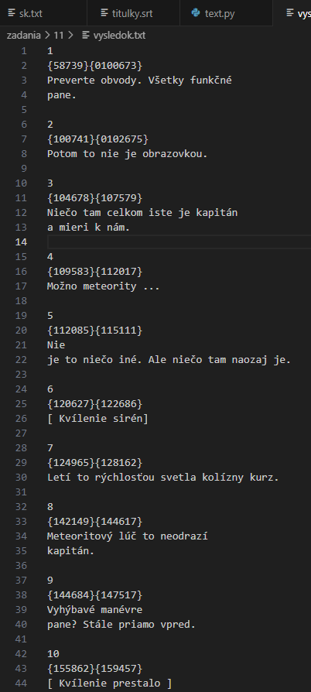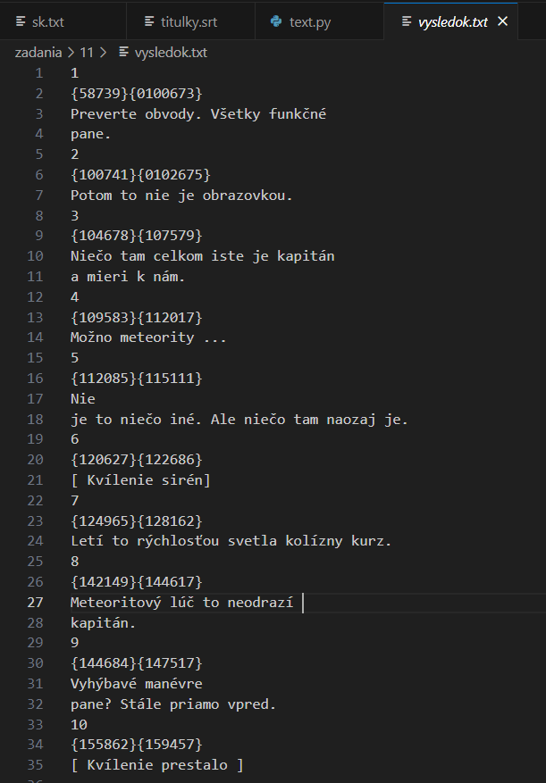

* K mnohým filmom nájdete rôzne jazykové verzie titulkov aj na internete. Diskutujte o počítačovom pirátstve a jeho súvise s týmto javom.
* Rôzne neoficiálne verzie titulkov, môžu byť užitočné, ak napríklad chceme pozerať film alebo seriál ale oficiálne distribučné cesty neponúkajú titulky v jazyku, ktorým rozprávame.
* Nie všetky titulky, ktoré si stiahneme z internetu musia byť v súlade s autorskými právami, preto treba byť opatrný pri sťahovaní súborov zo stránok, ktoré dobre nepoznáme.
* Niektorí ľudia môžu mať výčitky svedomia, keď sťahujú obsah, ktorý nie je v súlade s autorskými právami a preto pre nich môže byť používanie nelegálnych zdrojov nepríjemné aj keď si len snažili zlepšiť prístup k obsahu.